小七小七·未来可期

2022.10.19
主题活动——《我喜欢》
”

01 来园情况
- 来园人数：今日来园幼儿25人，请假1人（易逸）。宝珠宝贝下午提前回家了。

02 户外活动
阳光灿烂，天气不错，孩子们户外活动啦，今天宝贝们玩的是小火车和秋千，一起来看看吧！
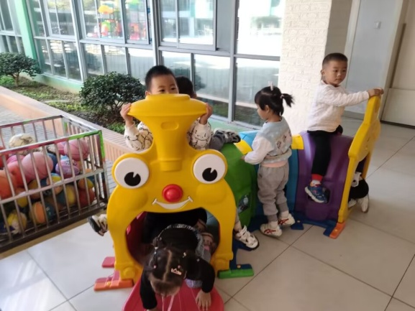 | 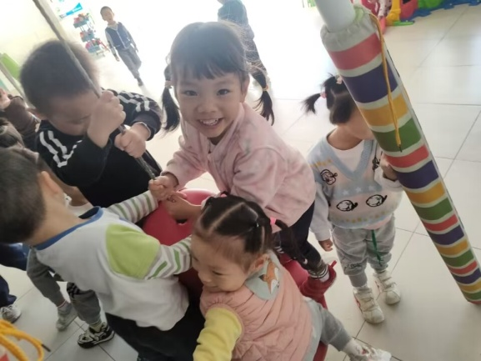
我们一起开火车啦，好开心啊！ | 看，我会扶好秋千哦！
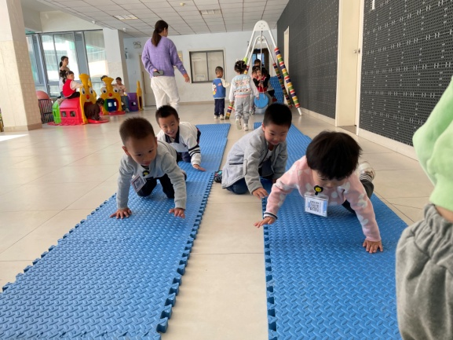 | 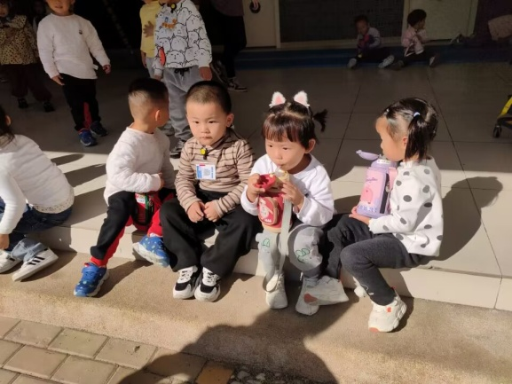
我怕的很快哦！ | 户外游戏后我们坐下来喝水休息！

03数学：摘水果
今天小朋友们进行了一节有关感知数量的数学活动，宝贝们都积极参与，大部分幼儿能按老师的要求采摘和送苹果宝宝回家。小朋友们可真棒呀！
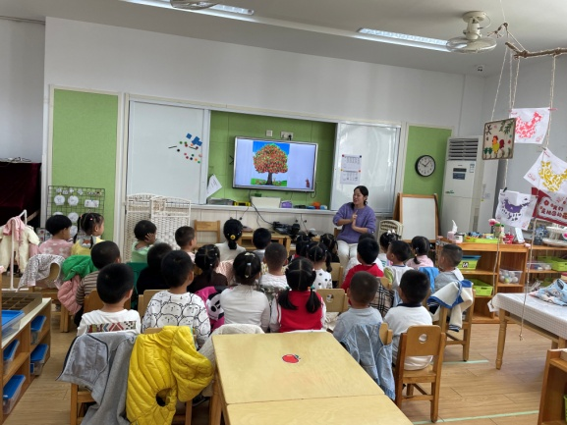 | 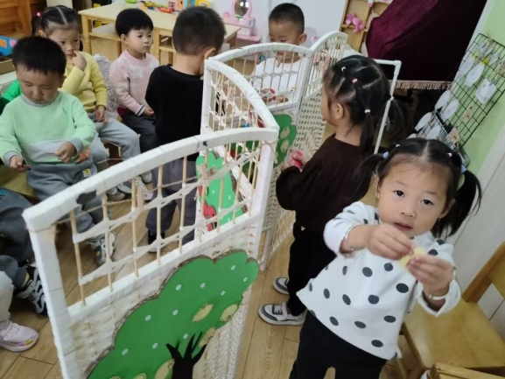
小朋友们，苹果树上果实都成熟了，让我们一起来采摘吧。 | 看，这是黄苹果哦，我把它摘下来！

04 生活活动
1.午餐时光
今天吃的是肉丝炒饭、海带冬瓜汤。
今天饭菜都吃完的小朋友有：王润川、杨斯彦、蒋乐宇、夏天、谭成晨、王俊贤、王俊哲、王皓辰、尹梁玥、高毅安、顾念楠、赵奕果、何艺杰、范梓琳、邢冰露、顾一诺、刘张熙、田师齐、于依可、孙卉卿、谈千筠、李沐祁、宋梓煜、李进强、刘星彤。
添饭的小朋友有：皓辰、乐宇、进强、熙熙、宝珠、玥玥。

2.午睡情况
今天基本小朋友都睡觉了哦！特别是露露、安安、进强、梓煜这几位小朋友入睡很快！其他小朋友也能正常入睡哦！

05 温馨提示
★1.室内外温差大，请给孩子穿上方便穿脱的衣服或外套，在家可以让宝贝加强下穿脱衣服的能力哦。
★2.各位家长请及时填写每日健康上报在线文档哦，及时上传每日核酸检测结果。
★3.现在早操提前到8:53，请大家早晨尽量让孩子准时来园哦！。
★4.各位家长引导幼儿一起结合21天科学刷牙打卡板掌握正确刷牙方法及口腔保健知识。
—END—
在一起的点滴都值得记录

